Bálint Ferenc
Az ezredtulajdonosi rendszer az osztrák–magyar hadseregben

Károly-bakák, Mária Terézia ezred, Császár-huszárok, Vilmos-huszárok. A magyar, illetve az osztrák–magyar hadtörténelemmel foglalkozó érdeklődő rendszeresen találkozhat ehhez hasonló alakulat-elnevezésekkel. Nem más ez, mint az úgynevezett ezredtulajdonosi rendszer, amely idehaza a Monarchia bukásával jórészt feledésbe ment, bár vannak országok, ahol ma is él és létezik.
Az ezredtulajdonosság intézménye a 17. század elején kezdett kialakulni. Az európai hadügyi forradalom nyomán ekkor jött létre az ezred mint katonai alapegység. Parancsnoka, az ezredes, az a személy, aki az uralkodótól engedélyt, kiváltságot kapott egy ezred felállítására. Mivel ekkor még nemigen beszélhetünk állandó hadseregekről, az ezred egy-egy háború tartamára jött létre, majd a harcok elültével fel is oszlott. Az ellenségeskedések ideje alatt azonban az ezredes nemcsak vezette, hanem „tulajdonolta” is az ezredét, mivel igen széleskörű jogokkal rendelkezett az alakulathoz tartozó katonák felett. Ezek között a legnagyobb az ítélkezés, az ezredtulajdonosnak ugyanis pallosjoga volt, tehát akár halálbüntetést is kiszabhatott az ezred tagjaira, de ugyanúgy kegyelmet is adhatott. Ezen túlmenően ő döntött a zsoldról, a tisztek kinevezéséről, házassági engedélyekről, de még az egyenruha színéről és formájáról is. A jogokkal természetesen kötelezettségek is jártak, az ezredtulajdonos felelt az egység kiképzéséért és harckészségéért. Az ezredtulajdonos egyszersmind névadója is lett ezredének, hiszen az egyes ezredeket a tulajdonos nevével különbözették meg. Az osztrák gyalogezredek 1769-ben, a lovasezredek 1798-ban ugyan hadrendi számokat is kaptak, de a gyakorlatban továbbra is az ezrednév maradt használatban. Az ezrednév sok esetben fontos szerepet játszott a csapatszellem kialakulásában és az egységtudat megteremtésében. Főként akkor volt ez így, ha egy-egy ezredtulajdonos hosszú ideig birtokolta az alakulatot. Ilyenkor az ezrednév szorosan összeforrt a csapattal. Ilyen volt például a 39. gyalogezred esete, amely 1827-től 1866-ig, 39 éven keresztül Dom Miguel portugál infáns nevét viselte. Az ezredtulajdonosi cím egyébként a 19. század második felétől már élethosszig szólt.
Szót kell ejteni a másod-ezredtulajdonosokról is. Ennek igazából akkor volt nagy jelentősége, amikor az ezredtulajdonosság még tényleges joggyakorlással is járt. Ám ha az illető ezredtulajdonosnak nem volt lehetősége, vagy ideje erre (például uralkodók, vagy külföldi tulajdonosok esetén), akkor egy általa megbízott helyettes, általában tábornok látta el ezt a feladatot. 1866 után a másodtulajdonos intézménye jórészt megszűnt, de egyes esetekben tovább élt, mint azt később látni fogjuk.
Az állandó hadseregek megjelenésével az ezredtulajdonosi jogok folyamatosan csorbultak. Az egyenruhák színét és kialakítását központilag határozták meg, a tiszti kinevezések jogát pedig fokozatosan átvette az állam. Az osztrák hadseregben például 1849-ig a törzstiszteket is az ezredtulajdonos nevezte ki, a főtiszti kinevezések joga azonban ez után is megmaradt, az archaikus rendszer hibáival együtt. Az 1866-os königgrätzi vereség után bevezetett változások jóformán minden joguktól megfosztották az ezredtulajdonosokat, így e tisztségnek a jövőben csupán a szimbolikus jelentése maradt meg, de ezredtulajdonosi méltóságot kapni továbbra is megtiszteltetésnek számított. Az ezredtulajdonos meghatározott alkalmakkor felölthette ezrede egyenruháját, természetesen ezredesi rendfokozattal ellátva, függetlenül attól, hogy egyébként milyen katonai rangot viselt. A ruha elkészíttetése tulajdonképpen kötelező volt, a cím elnyerését ugyanis személyesen kellett megköszönni az uralkodónak, az etikett szerint az ezredesi uniformist viselve. Ferenc József egyébként kifejezetten jó néven vette, ha az ezredtulajdonosok ezredük egyenruhájában mutatkoztak, de természetesen csak akkor, ha erre az öltözködési szabályok lehetőséget adtak.
Az alábbiakban 1914-ben az I. világháború előestéjén, az osztrák–magyar haderőben meglévő ezredtulajdonosokat fogom áttekinteni, méghozzá méltóságuk szerint rendszerezve. Eszerint az ezredtulajdonosokat öt nagy csoportra lehet felosztani: az uralkodó, valamint az uralkodócsalád tagjai, külföldi koronás fők és trónörökösök, az osztrák–magyar tábornoki kar tagjai és végül az elhunyt történelmi személyek, akik örökös ezredtulajdonosságot nyertek el. A háború időtartama alatt bekövetkezett ezredtulajdonos-váltásokat írásom végén részletezem.
A táblázatok oszlopainak jelentése:
1. Az alakulat hadrendi száma, neve, valamint az ezredtulajdonos neve. A linkek olyan (magyar, vagy idegen nyelvű) oldalakra mutatnak, ahol az ezredtulajdonosról lehet bővebb információkat találni. Néhány esetben csak fényképre mutat a link.
2. Az alakulat alapításának éve.
3. Az alakulat központja, gyalogezredeknél a toborzási központ, a többinél a pótkeret állomáshelye. Minden esetben a napjainkban használatos, illetve a magyarban használt névalak szerepel.
4. Az év, amikor az aktuális ezredtulajdonos megkapta az alakulatot.
1914-ben már nem minden alakulat büszkélkedhetett ezredtulajdonossal. A közös hadsereg gyalogezredei, a lovasság, a tüzérség tábori tarackos és vártüzér-ezredei rendelkeztek tulajdonossal.
A haderő más egységei közül még néhánynak voltak hasonló kiváltságai: a 10. tábori vadászzászlóalj az 1848-ban Vicenzánál hősi halált halt Kopal ezredes nevét viselte. Három gyalogezred (a 16., 70. és 79.) hivatalos megnevezésében ott volt a felállítási központjuk, a jászkun 13. huszárezred, a tiroli vadászezredek, valamint a tirol-vorarlbergi 14. hegyitüzér-ezred esetében pedig a terület neve, ahonnan a legénység származott. A tiroli vadászok és a 14-es hegyitüzérek tulajdonosa egyébként maga Ferenc József volt. Ő azonban más tulajdonosi méltóságokat is viselt.
Általános szabályként az uralkodó minden csapatnemből birtokolt egy-egy ezredet. Ezek az uralkodóváltással szálltak át az utódra, egyszerűen Császár (Kaiser) névvel illették őket. Az alakulatokat az alábbi táblázat foglalja össze:
1. | 2. | 3. | 4.
1. (sziléziai) gyalogezred | 1715 | Opava | 1848
11. (morva) dragonyosezred | 1688 | Stockerau | 1848
1. huszárezred | 1756 | Nagyvárad | 1848
1. tiroli császárvadász-ezred | 1895 | Innsbruck | 1895
2. tiroli császárvadász-ezred | 1895 | Bressanone | 1895
1. | 2. | 3. | 4.
3. tiroli császárvadász-ezred | 1895 | Terento | 1895
4. tiroli császárvadász-ezred | 1895 | Hall in Tirol | 1895
4. (galíciai) ulánusezred | 1813 | Lviv | 1848
8. tábori tarackosezred | 1854(1908) | Prága | 1848
1. (alsó-ausztriai-morva) vártüzér-ezred | 1891 | Bécs | 1891
14. tiroli és vorarlbergi hegyitüzér-ezred | 1913 | Innsbruck | 1913

Látható, hogy Ferenc József trónra lépésekor kapta meg a tulajdonolt ezredeket, kivéve a tüzérséget, ahol az átszervezések miatt kissé másként alakulnak a dátumok. A felsoroltakon kívül az 1. dragonyos és a 6. ulánusezred másodtulajdonosa is Ferenc József volt, de ennek részletei az örökös ezredtulajdonosokról szóló részben olvashatók.
Ferenc Józsefről feljegyezték, hogy a megfelelő alkalmakkor rendszeresen viselte a belföldi ezredtulajdonosi egyenruhákat.
A császár személyével kapcsolatosan mindenképp érdemes megemlíteni mindazon külföldi alakulatokat, ahol I. Ferenc József ezredtulajdonosi méltóságot viselt.
1. | 2. | 3. | 4.
Németország
2. (Ferenc császár) gárda-gránátos ezred | 1814 | ? | 1849
16. (schleswig-holsteini) huszárezred | 1866 | Schleswig | 1873
17. (szász királyi 1.) ulánusezred | 1867 | Oschatz | 1891
122. (württembergi 4. ) lövészezred | 1806 | Heilbronnn | 1892
13. bajor királyi gyalogezred | 1806 | Ingolstadt | 1851
Nagy-Britannia
1. királyi dragonyos gárdaezred | 1685 | ? | 1896
Oroszország
kekszholmi testőr gránátosezred | 1710 | Priozersk | 1848
belgorodi 12. ulánusezred | 1775 | Belgorod | 1880

Uralkodócsalád
Nem csak Ferenc József, hanem a császári család több férfitagja is kapott ezredtulajdonosi méltóságot. Nem véletlenül említem a férfi családtagokat, ugyanis a Habsburg Birodalomban kizárólag férfiak voltak ezredtulajdonosok, ellentétben például a német, vagy az orosz hadsereggel, ahol számos főrangú hölgy viselt ilyen tisztséget.
Bár igazából tisztséghez kötött pozíció volt, mégis ide kívánkozik Bécs „háziezrede”, a 4. gyalogezred, amelynek ezredtulajdonosa a Német Lovagrend nagymestere volt. E tisztet a 18. század végétől osztrák főhercegek töltötték be, 1894 és 1923 között Jenő főherceg volt a nagymester, aki e mellett 1890 óta a 41. gyalogezred tulajdonosa volt.
A győri 19. gyalogezredet születésekor, 1858-ban Rudolf trónörökös kapta meg, majd halála után Ferenc Ferdinánd lett az ezred tulajdonosa 1890-ben. Utóbbi a 7. ulánus és a 6. tábori tarackos ezred tulajdonosa is volt. Érdemes még megemlíteni Lajos Szalvátor főherceget is, aki az összes ezredtulajdonos közül a legalacsonyabb katonai rendfokozattal rendelkezett, az 58. gyalogezred tulajdonosaként ezredes volt, de mellé nem volt tábornoki rangja, mint a többi főhercegnek.
1. | 2. | 3. | 4.
Gyalogezredek
4. (alsó-ausztriai) gyalogezred  A Német Lovagrend Nagymestere (Jenő főherceg) | 1696 | Bécs | 1696  (1894)
8. (morva) gyalogezred  Károly István főherceg (1860-1933) | 1642 | Brünn | 1890
18. (cseh) gyalogezred  Lipót Szalvátor főherceg, vezérezredes (1863-1931) | 1682 | Königgrätz | 1893
19. (magyar) gyalogezred  Ferenc Ferdinánd főherceg, lovassági tábornok (1863-1914) | 1734 | Győr | 1890
41. (bukovinai) gyalogezred  Jenő főherceg, lovassági tábornok (1863-1954) | 1701 | Csernyivci | 1890
45. (galíciai) gyalogezred  József Ferdinánd főherceg vezérezredes (1872-1942) | 1816 | Sanok | 1905
52. (magyar) gyalogezred  Frigyes főherceg, tábornagy (1856-1936) | 1741 | Pécs | 1879
58. (galíciai) gyalogezred  Lajos Szalvátor főherceg, ezredes (1847-1915) | 1763 | Ivano-Frankivszk | 1867
65. (magyar) gyalogezred  Lajos Viktor főherceg, gyalogsági tábornok (1842-1919) | 1860 | Munkács | 1860
66. (magyar) gyalogezred  Péter Ferdinánd főherceg, gyalogsági tábornok (1874-1948) | 1860 | Ungvár | 1908
Dragonyosezredek
15. (alsó-ausztriai-morva) dragonyosezred  József főherceg, tábornagy (1872-1962) | 1891 | Wiener Neustadt | 1905
Huszárezredek
15. huszárezred  Ferenc Szalvátor főherceg, lovassági tábornok (1866-1939) | 1701 | Nyíregyháza | 1898
Ulánusezredek
7. (galíciai) ulánusezred  Ferenc Ferdinánd főherceg, lovassági tábornok (1863-1914) | 1758 | Berezsani | 1897
Tábori tarackosezredek
6. tábori tarackosezred  Ferenc Ferdinánd főherceg, lovassági tábornok (1863-1914) | 1854 | Kassa | 1898
13. tábori tarackosezred  Lipót Szalvátor főherceg, vezérezredes (1863-1931) | 1854 | Zágráb | 1910

Külföldi ezredtulajdonosok
Jó néhány osztrák–magyar alakulat büszkélkedhetett külföldi ezredtulajdonossal. 1914-ben valamennyi ilyen személy koronás fő volt, trónörökös, vagy valamelyik uralkodócsalád magas rangú tagja. A 19. században ritkán ugyan, de előfordult, hogy kiemelkedő külföldi hadvezérek is kaptak ezredtulajdonosságot, például Helmuth von Moltke porosz tábornagy, aki 1889-től haláláig a 71. gyalogezred tulajdonosa volt.
Sok uralkodó még trónörökösként kapta meg ezredtulajdonosi címét, amely természetesen akkor is megmaradt, ha az illető trónra lépett, ilyenkor azonban az új cím belekerült az elnevezésbe is. A későbbi II. Vilmos még mint porosz herceg kapta meg a 7. huszárezredet, majd a Német Birodalom trónörököseként és később császárként is ő birtokolta ezt a címet. Fontos megjegyezni, hogy uralkodóváltáskor az ezredtulajdonosság nem öröklődött a trónnal együtt, bár erre is akadt példa: a hatos huszárokat a napóleoni háborúk óta a württembergi uralkodók kapták, az ezredet épp ezért csupán „württembergek” néven is emlegették. Más esetekben azonban az újonnan trónra lépő uralkodó nem kapta meg elődje ezredtulajdonosi jogait, ebben nyilván komoly szerepe volt az aktuális diplomáciai széljárásnak is. A tulajdonosi jog adományozásában a külkapcsolatok mellett a dinasztikus kapcsolatok is szerepet játszottak, így számos, a Habsburgokkal rokonságban álló koronás fő részesült ilyen elismerésben, például III. Lajos bajor király, akinek édesanyja és felesége is a tágabb Habsburg famíliából került ki.
1. | 2. |  | 3. |  | 4.
Gyalogezredek
6. (magyar) gyalogezred  I. Károly román király (1839-1914) | 1762 |  | Újvidék |  | 1880
10. (galíciai) gyalogezred  V. Gusztáv a svédek, a gótok és a vendek királya (1858-1950) | 1715 |  | Przemyśl |  | 1908
11. (cseh) gyalogezred  János György szász herceg (1869-1938) | 1629 |  | Písek |  | 1902
14. (felső-ausztriai) gyalogezred  Ernő Lajos hesseni nagyherceg (1868-1937) | 1733 |  | Linz |  | 1893
20. (galíciai) gyalogezred  Henrik porosz herceg (1862-1929) | 1681 |  | Újszandec |  | 1889
27. (stájer) gyalogezred  I. Albert belga király (1875-1934) | 1682 |  | Graz |  | 1910
28. (cseh) gyalogezred  III. Viktor Emánuel olasz király (1896-1947) | 1698 |  | Prága |  | 1900
38. (magyar) gyalogezred  XIII. Alfonz spanyol király (1886-1941) | 1814 |  | Kecskemét |  | 1905
42. (cseh) gyalogezred  Ernő Ágost braunschweigi herceg (1887-1953) | 1685 |  | Terezín |  | 1879
43. (magyar) gyalogezred  Rupprecht bajor koronaherceg (1869-1955) | 1814 |  | Karánsebes |  | 1902
50. (magyar) gyalogezred  Frigyes badeni nagyherceg (1857-1928) | 1762 |  | Gyulafehérvár |  | 1908
55. (galíciai) gyalogezred  I. Miklós montenegrói király (1841-1921) | 1799 |  | Berezsani |  | 1912
62. (magyar) gyalogezred  III. Lajos bajor király (1845-1921) | 1798 |  | Marosvásárhely |  | 1913
73. (cseh) gyalogezred  Albrecht württembergi herceg (1865-1939) | 1860 |  | Cheb |  | 1898
77. (galíciai) gyalogezred  Fülöp württembergi herceg (1838-1917) | 1860 |  | Szambir |  | 1892
1. | 2. |  | 3. |  | 4.
80. (galíciai) gyalogezred  Vilmos Ernő Szász-Weimar-Eisenach nagyhercege (1876-1923) | 1860 |  | Zolochiv |  | 1908
96. (horvát) gyalogezred  Ferdinánd román koronaherceg (1865-1927) | 1883 |  | Károlyváros |  | 1908
Dragonyosezredek
3. (alsó-ausztriai) dragonyosezred  Frigyes Ágost szász király (1865-1932) |  | 1768 |  | Bécs | 1905
6. (morva) dragonyosezred  IV. Frigyes Ferenc mecklenburg–schwerini nagyherceg (1882-1945) |  | 1701 |  | Brno | 1908
12. (morva-sziléziai) dragonyosezred  Nyikolaj Nyikolajevics orosz nagyherceg (1865-1929) |  | 1798 |  | Olmütz | 1897
Huszárezredek
2. huszárezred  Frigyes Lipót porosz herceg (1865-1931) |  | 1743 |  | Nagyszeben | 1893
4. huszárezred  Artúr brit királyi herceg (1850-1942) |  | 1734 |  | Lugos | 1893
6. huszárezred  II. Vilmos württembergi király (1848-1921) |  | 1734 |  | Gyöngyös | 1891
7. huszárezred  II. Vilmos német császár és porosz király (1859-1941) |  | 1798 |  | Budapest | 1885
11. huszárezred  I. Ferdinánd bolgár cár (1861-1948) |  | 1762 |  | Szombathely | 1909
13. jászkun huszárezred  Vilmos porosz királyi herceg (1882-1951) |  | 1859 |  | Kecskemét | 1900
Ulánusezredek
5. (horvát) ulánusezred  II. Miklós orosz cár (1868-1917) |  | 1848 |  | Varasd | 1894
Tábori tarackosezredek
1. tábori tarackos ezred  Szergej Mihajlovics orosz nagyherceg (1869-1918) |  | 1854 |  | Krakkó | 1906
7. tábori tarackos ezred  Lipót bajor királyi herceg (1846-1930) |  | 1872 |  | Temesvár | 1872
12. tábori tarackos ezred  V. György Nagy-Britannia és Írország királya, India császára (1865-1936) |  | 1854 |  | Nagyszeben | 1903

Örökös ezredtulajdonosok
Az ezredtulajdonosság egyik külön változata volt az örök időkre szóló (immerwährend) tulajdonosi jog.
A 2. gyalogezredet 1814-ben I. Sándor orosz cár nyerte el. 1825-ben bekövetkezett halála után az alakulat új ezredtulajdonost kapott, akinek a nevét azonban nem vette fel, így továbbra is Sándor cár maradt a névleges ezredtulajdonos. A néhai orosz uralkodó neve alatt persze idővel cserélődtek a másod-ezredtulajdonosok, míg végül 1894-től II. Miklós cár töltötte be a tisztséget, de a 2. gyalogezred továbbra is I. Sándor nevét viselte.
Ez a megoldás a 20. század elején már nem volt jellemző, egy-két esetet kivéve. A már említett 2. gyalogezred mellett az I. Vilmos német császár nevét viselő 34. gyalogezred tulajdonosi jogait II. Vilmos gyakorolta. A II. József nevét viselő 6. ulánusok és a Ferenc császárról elnevezett 1. dragonyosok másod-ezredtulajdonosi tisztét Ferenc József töltötte be.
1888-ban több alakulat kapott „történelmi” ezredtulajdonost, általában a korábbi háborúk kiemelkedő hadvezéreit, vagy a birodalom egykori uralkodóit, majd 1891-ben még négy tüzérezrednek lett örökös tulajdonosa. Az örökös ezredtulajdonosok között egyébként Mária Teréziától felfelé valamennyi egykori Habsburg-uralkodó megtalálható volt, az egykori császárnő volt egyébként az egyetlen – jelképes – női ezredtulajdonos.

1. | 2. |  |  | 3. | 4.
Gyalogezredek
2. (magyar) gyalogezred  I. Sándor orosz cár (1777-1825) |  | 1741 | Brassó |  | 1814
3. (morva) gyalogezred  Károly főherceg tábornagy (1771-1847) |  | 1715 | Kroměříž |  | 1780
7. (karintiai) gyalogezred  gróf Ludwig Andreas von Khevenhüller tábornagy (1683-1744) |  | 1691 | Klagenfurt |  | 1888
9. (galíciai) gyalogezred  gróf Charles Joseph de Croix von Clerfayt (1733-1789) |  | 1725 | Sztrí |  | 1888
13. (galíciai) gyalogezred  gróf Guido von Starhemberg tábornagy (1657-1737) |  | 1814 | Krakkó |  | 1888
21. (cseh) gyalogezred gróf Otto Ferdinand von Abensperg und Traun tábornagy (1677-1748) |  | 1733 | Čáslav |  | 1888
22. (dalmát) gyalogezred  gróf Franz Moritz von Lacy tábornagy (1725-1801) |  | 1709 | Sinj |  | 1888
23. (magyar) gyalogezred  Lajos Vilmos badeni őrgróf tábornagy (1655-1707) |  | 1814 | Zombor |  | 1888
29. (magyar) gyalogezred  báró Ernst Gideon von Laudon tábornagy (1716-1790) |  | 1709 | Nagybecskerek |  | 1888
32. (magyar ) gyalogezred  Mária Terézia császárné és királynő (1717-1780) |  | 1741 | Budapest |  | 1888
33. (magyar ) gyalogezred  II. Lipót császár (1747-1792) |  | 1741 | Arad |  | 1888
34. (magyar) gyalogezred  I. Vilmos német császár és porosz király ( 1797-1888) |  | 1733 | Kassa |  | 1841
36. (cseh) gyalogezred Maximilian Ulysses Browne birodalmi gróf tábornagy (1705-1757) |  | 1683 | Mladá Boleslav |  | 1888
37. (magyar) gyalogezred  József Károly főherceg lovassági tábornok (1833-1905) |  | 1741 | Nagyvárad |  | 1856
44. (magyar) gyalogezred  Albert főherceg tábornagy (1817-1895) |  | 1744 | Kaposvár |  | 1830
49. (alsó-ausztriai) gyalogezred  báró Heinrich von Heß (1788-1870) |  | 1715 | Sankt Pölten |  | 1844
54. (morva) gyalogezred  gróf Ernst Rüdiger von Starhemberg tábornagy (1638-1701) |  | 1661 | Olmütz |  | 1888
56. (galíciai) gyalogezred  gróf Leopold Joseph von Daun tábornagy (1705-1766) |  | 1684 | Wadowice |  | 1888
57. (galíciai) gyalogezred Frigyes Jósiás Szász-Cobrg-Saalfeld hercege tábornagy (1737-1815) |  | 1689 | Tarnów |  | 1888
1. |  | 2. | 3. |  | 4.
59. (salzburg-felsőausztriai) gyalogezred  Rainer Ferdinánd főherceg gyalogsági tábornok(1827-1913) |  | 1682 | Salzburg |  | 1852
67. (magyar ) gyalogezred  báró krajovai és topolyai Kray Pál táborszernagy (1735-1804) |  | 1860 | Eperjes |  | 1888
79. (horvát) otočaci gyalogezred  gróf Josip Jelačić Bužimski táborszernagy (1801-1859) |  | 1860 | Otočac |  | 1873
Dragonyos ezredek
1. (cseh) dragonyosezred  I. Ferenc császár (1768-1835) | 1768 |  |  | Most | 1888
4. (felső-ausztriai-salzburgi) dragonyosezred  I. Ferdinánd császár (1793-1875) | 1672 |  |  | Wels | 1888
7. (cseh) dragonyosezred  Lotharingiai Károly herceg tábornagy (1643-1690) | 1663 |  |  | Stará Boleslav | 1888
8. (cseh) dragonyosezred  gróf Raimondo Montecuccoli (1608-1690) | 1618 |  |  | Pardubice | 1888
9. (galíciai-bukovinai) dragonyosezred  Albert főherceg tábornagy (1817-1895) | 1682 |  |  | Kolomija | 1895
10. (cseh) dragonyosezred  I. János József liechtensteini herceg (1760-1836) | 1631 |  |  | Jindřichův Hradec | 1888
13. (cseh) dragonyosezred  Savoyai Jenő herceg tábornagy (1663-1736) | 1682 |  |  | Postoloprty | 1683
14. (cseh) dragonyosezred  Alfred zu Windisch-Grätz herceg tábornagy (1787-1862) | 1725 |  |  | Kaltovy | 1835
Huszárezredek
3. huszárezred  gróf futaki Hadik András tábornagy (1710-1790) | 1702 |  |  | Arad | 1888
5. huszárezred  gróf Joseph Wenzel Radetzky tábornagy (1766-1858) | 1798 |  |  | Komárom | 1848
9. huszárezred  gróf fogarasi Nádasdy Ferenc tábornagy (1708-1783) | 1688 |  |  | Sopron | 1888
10. huszárezred  III. Frigyes Vilmos porosz király (1770-1840) | 1741 |  |  | Székesfehérvár | 1814
Ulánusezredek
2. (galíciai) ulánusezred  Karl Philipp zu Schwarzenberg herceg tábornagy (1771-1820) | 1790 |  |  | Tarnów | 1800
3. (galíciai) ulánusezred  Károly főherceg tábornagy (1771-1847) | 1801 |  |  | Horodok | 1802
6. (galíciai) ulánusezred  II. József császár (1741-1790) | 1688 |  |  | Przemyśl | 1888
11. (cseh) ulánusezred  II. Sándor cár (1818-1851) | 1814 |  |  | Terezín | 1849
Tábori tarackosezredek
3. tábori tarackosezred  Vilmos főherceg táborszernagy (1827-1894) | 1854 |  |  | Maribor | 1854
5. tábori tarackosezred  Albert főherceg tábornagy (1817-1895) | 1854 |  |  | Pozsony | 1887
9. tábori tarackosezred  I. József Vencel liechtensteini herceg (1696-1772) | 1854 |  |  | Jaroměř | 1888
11. tábori tarackosezred  báró Josef von Smola vezérőrnagy (1764-1820) | 1854 |  |  | Lviv | 1891
Vártüzér-ezredek
3. (cseh-galíciai) vártüzér-ezred  Franz Ulrich Kinsky herceg tábornagy (1726-1792) | 1891 |  |  | Przemyśl | 1891
4. (stájer-karintiai) vártüzér-ezred  báró Joseph von Colloredo tábornagy (1735-1818) | 1891 |  |  | Pola | 1891
5. (stájer-karintiai) vártüzér-ezred báró Johann Theodor von Rouvroy táborszernagy (1727-1789) | 1891 |  |  | Cattaro | 1891

Tábornokok
Az ezredtulajdonosok legnépesebb csoportját a tábornoki kar tagjai alkották, akik szolgálatuk elismeréseképpen kaptak ezredtulajdonosságot. Míg korábban akár vezérőrnagyok is lehettek ezredtulajdonosok, 1914-ben egyetlen kétcsillagos tábornokot találunk a felsorolásban: a hatos vártüzér-ezred tulajdonosát, Kollarz altábornagyot. A többiek kivétel nélkül három csillagot viselő gyalogsági, vagy lovassági tábornokok, illetve táborszernagyok és még magasabb rendfokozatúak. A tábornokok általában a saját hadtestük területéről kaptak ezredet, illetve lehetőség szerint saját fegyvernemüknek megfelelő alakulat tulajdonosi jogát adományozták számukra. Ez persze nem mindig volt lehetséges, így elő-előfordult, hogy lovassági tábornokok és táborszernagyok gyalogezredek tulajdonosai lettek.
Az alábbi táblázat magában foglalja azokat az alakulatokat is, amelyeknek 1914-ben nem volt ezredtulajdonosuk.
1. | 2. | 3. | 4.
Gyalogezredek
5. (magyar) gyalogezred  báró Wilhelm von Klobučar lovassági tábornok (1843-1924) | 1762 | Szatmárnémeti | 1904
12. (magyar) gyalogezred  Oskar Parmann gyalogsági tábornok (1844-1916) | 1702 | Komárom | 1904
15. (galíciai) gyalogezred  báró Friedrich von Georgi, vezérezredes (1852-1926) | 1701 | Ternopil | 1912
16. (horvát) varasdi gyalogezred báró Arthur Giesl von Gieslingen, lovassági tábornok (1857-1935) | 1703 | Belovár | 1913
17. (krajnai) gyalogezred  lovag Hugo von Milde gyalogsági tábornok (1834-1916) | 1674 | Ljubjana | 1897
24. (galíciai-bukovinai) gyalogezred báró Heinrich Kummer von Falkenfeld lovassági tábornok (1852-1929) | 1662 | Kolomija | 1910
25. (magyar) gyalogezred  Hermann Edler von Pokorny lovassági tábornok (1839-1925) | 1672 | Losonc | 1901
26. (magyar) gyalogezred  Viktor Schreiber táborszernagy (1850-1923) | 1717 | Esztergom | 1910
30. (galíciai) gyalogezred  Franz Schoedler gyalogsági tábornok (1851-1928) | 1725 | Lviv | 1910
31. (magyar) gyalogezred  Eduard Pucherna gyalogsági tábornok (1845-1923) | 1741 | Nagyszeben | 1905
35. (cseh) gyalogezred báró Moritz Daublebsky von Sterneck gyalogsági tábornok (1834-1917) | 1683 | Pilzen | 1890
39. (magyar) gyalogezred  gróf Franz Conrad von Hötzendorf, tábornagy (1852-1925) | 1756 | Debrecen | 1909
1. | 2. | 3. | 4.
40. (galíciai) gyalogezred lovag Arthur Pino von Friedenthal gyalogsági tábornok (1843-1930) | 1733 | Rzeszów | 1906
46. (magyar) gyalogezred  báró Fejérváry Géza gyalogsági tábornok (1833-1914) | 1762 | Szeged | 1887
47. (stájer) gyalogezred  gróf Friedrich von Beck-Rzikowsky vezérezredes (1830-1920) | 1682 | Maribor | 1883
48. (magyar) gyalogezred  báró dentai Rohr Ferenc tábornagy (1854-1927) | 1798 | Nagykanizsa | 1913
51. (magyar) gyalogezred  Svetozar Borojević von Bojna tábornagy (1856-1920) | 1702 | Kolozsvár | 1913
53. (horvát) gyalogezred  báró Viktor Karl Dankl von Kraśnik vezérezredes (1854-1941) | 1741 | Zágráb | 1913
60. (magyar) gyalogezred  lovag Alfred von Ziegler gyalogsági tábornok (1854–1921) | 1798 | Eger | 1912
61. (magyar) gyalogezred  lovag Liborius von Frank gyalogsági tábornok (1848-1935) | 1798 | Temesvár | 1910
63. (magyar) gyalogezred  báró Heinrich von Pitreich gyalogsági tábornok (1841-1920) | 1860 | Beszterce | 1903
64. (magyar) gyalogezred báró Moritz Auffenberg von Komarów gyalogsági tábornok (1852-1928) | 1860 | Szászváros | 1910
68. (magyar) gyalogezred  báró Joseph von Reicher gyalogsági tábornok (1834-1919) | 1860 | Szolnok | 1890
69. (magyar) gyalogezred  báró Ernst Freiherr von Leithner táborszernagy (1852-1914) | 1860 | Székesfehérvár | 1913
70. (szlavón) péterváradi gyalogezred  Michael Ludwig von Appel gyalogsági tábornok (1856-1915) | 1860 | Pétervárad | 1913
71. (magyar) gyalogezred  Galgótzy Antal gyalogsági tábornok (1837-1929) | 1860 | Trencsén | 1891
72. (magyar) gyalogezred  báró Emil David von Rohnfeld gyalogsági tábornok (1837-1918) | 1860 | Pozsony | 1890
74. (cseh) gyalogezred  báró Franz Xaver von Schönaich gyalogsági tábornok (1844-1916) | 1860 | Jičín | 1903
75. (cseh) gyalogezred | 1860 | Jindřichův Hradec | 1912
76. (magyar) gyalogezred  báró Daniel von Salis-Soglio táborszernagy (1826-1919) | 1860 | Sopron | 1891
78. (szlavón) gyalogezred  Raimund Gerba gyalogsági tábornok (1849-1918) | 1860 | Eszék | 1910
81. (morva) gyalogezred báró Johann Baptist von Waldstätten gyalogsági tábornok (1833-1914) | 1883 | Igló | 1887
82. (magyar) gyalogezred báró Ludwig Schwitzer von Bayersheim gyalogsági tábornok (1839-1919) | 1883 | Székelyudvarhely | 1898
83. (magyar) gyalogezred  báró Karl von Schikofsky gyalogsági tábornok (1850-1927) | 1883 | Szombathely | 1910
84. (alsó-ausztriai) gyalogezred  báró Arthur von Bolfras vezérezredes (1838-1922) | 1883 | Bécs | 1900
85. (magyar) gyalogezred báró kis-demeteri Gaudernák József lovassági tábornok (1848-1924) | 1883 | Máramarossziget | 1906
86. (magyar) gyalogezred  báró Karl von Steininger gyalogsági tábornok (1847-1929) | 1883 | Szabadka | 1906
1. | 2. | 3. | 4.
87. (stájer) gyalogezred báró Eduard Succovaty von Vezza gyalogsági tábornok (1839-1919) | 1883 | Celje | 1897
88. (cseh) gyalogezred | 1883 | Beroun | 1913
89. (galíciai) gyalogezred  báró Eugen von Albori gyalogsági tábornok (1839-1915) | 1883 | Horodok | 1895
90. (galíciai) gyalogezred Adolf Horsetzky Edler von Hornthal gyalogsági tábornok (1847-1929) | 1883 | Jarosław | 1905
91. (cseh) gyalogezred  báró Hubert von Czibulka gyalogsági tábornok (1842-1914) | 1883 | České Budějovice | 1904
92. (cseh) gyalogezred  Lothar Edler von Hortstein gyalogsági tábornok (1855-1944) | 1883 | Chomutov | 1913
93. (morva) gyalogezred | 1883 | Šumperk | 1913
94. (cseh) gyalogezred  báró Albert von Koller gyalogsági tábornok (1849-1942) | 1883 | Turnov | 1907
95. (galíciai) gyalogezred  báró Kövess Hermann tábornagy (1854-1924) | 1883 | Csortkiv | 1912
97. (tengermellék-krajnai) gyalogezred báró Georg Freiherr von Waldstätten címzetes gyalogsági tábornok (1837-1918) | 1883 | Trieszt | 1892
98. (cseh) gyalogezred báró Adolf Rummer von Rummershof gyalogsági tábornok (1847-1918) | 1883 | Vysoké Mýto | 1910
99. (morva) gyalogezred | 1883 | Znojmo | 1913
100. (sziléziai-morva) gyalogezred  Moritz von Steinsberg gyalogsági tábornok (1851-1933) | 1883 | Cieszyn | 1908
101. (magyar) gyalogezred báró Karl Drathschmidt von Bruckheim címzetes gyalogsági tábornok (1837-1922) | 1883 | Békéscsaba | 1905
102. (cseh) gyalogezred  Oskar Potiorek táborszernagy (1853-1933) | 1883 | Benešov | 1910
Dragonyosezredek

2. (cseh) dragonyosezred  gróf Eduard von Paar vezérezredes (1837-1919) | 1672 | Dobřany | 1890
Huszárezredek

8. huszárezred  nádasi Tersztyánszky Károly vezérezredes (1854-1921) | 1696 | Szabadka | 1913
12. huszárezred | 1800 | Kassa | 1910
14. huszárezred  Kolossváry Dezső lovassági tábornok (1855-1919) | 1859 | Nyíregyháza | 1913
16. huszárezred  gróf Üxküll-Gyllenband Sándor lovassági tábornok (1836-1915) | 1798 | Debrecen | 1891
Ulánusezredek

1. (galíciai) ulánusezred  lovag Rudolf von Brudermann lovassági tábornok (1851-1941) | 1791 | Krakkó | 1907
8. (galíciai) ulánusezred  gróf Karl von Auersperg lovassági tábornok (1843-1926) | 1718 | Ivano-Frankivszk | 1906
12. (horvát-szlavón) ulánusezred  gróf Karl Georg von Huyn vezérezredes (1857-1938) | 1854 | Eszék | 1913
13. (galíciai) ulánusezred  báró Eduard von Böhm-Ermolli tábornagy (1856-1941) | 1860 | Zolosiv | 1913
Tábori tarackosezredek
1. | 2. | 3. | 4.
2. tábori tarackos ezred gróf Gustav Geldern-Egmond zu Arçen táborszernagy (1837-1915) | 1854 | Bécs | 1904
4. tábori tarackos ezred | 1854 | Budapest | 1911
10. tábori tarackosezred | 1854 | Przemyśl | 1912
14. tábori tarackos ezred  gróf Alexander von Krobatin tábornagy (1849-1933) | 1885 | Innsbruck | 1911
Vártüzér-ezredek
2. (morva-galíciai) vártüzér-ezred  gróf Eduard von Beschi címzetes táborszernagy (1848-1916) | 1891 | Krakkó | 1907
6. (magyar) vártüzér ezred  Adolf Edler von Kollarz altábornagy (1830-1918) | 1891 | Komárom | 1891

A háború
Az 1914-es év elején négy gyalog-, egy huszár- és két tábori tarackosezred állt tulajdonos nélkül. A 12. huszárezrednek már 1910 óta nem volt tulajdonosa, ekkor hunyt el VII. Eduárd brit uralkodó, aki még 1888-ban trónörökösként kapta meg az alakulatot. 1914-ben, még a háború kitörése előtt három ezredtulajdonos hunyt el: Hubert von Czibulka altábornagy (91. gyalogezred), Fejérváry Géza gyalogsági tábornok (46. gyalogezred), és Ernst von Leithner táborszernagy (69. gyalogezred).
Ferenc Ferdinánd trónörökös meggyilkolásával egyszerre három alakulat „árvult el”, a 19. gyalog-, a 7. ulánus-, valamint a 6. tábori tarackosezred. A győri 19-eseket mint trónörökösi ezredet 1914. október 3-án Károly főherceg kapta meg.
A háború kitörése tulajdonképpen az ezredtulajdonosi rendszer hattyúdalát jelentette. Mint korábban láthattuk, számos külföldi méltóság viselt osztrák–magyar ezredtulajdonosi címet, közülük többen az ellenséges táborba kerültek. Ferenc Józsefet még 1914-ben megfosztották orosz és brit ezredtulajdonosi jogaitól, akárcsak azokat a német uralkodókat, akik rendelkeztek ilyennel. Osztrák–magyar részről ilyen lépésre nem került sor, csupán annyit rendeltek el, hogy 1915-től az alakulatokat csak a hadrendi számmal jelöljék. Érdekesség, hogy hasonló helyzet az 1866-os osztrák–porosz háború idején is előállt, amikor a porosz király és a trónörökös ezrede is (a 34. és a 20. gyalogezred) is ott harcolt a königgrätzi csatatéren, saját ezredtulajdonosaik hadserege ellen.
Még 1914 folyamán két német tábornokot iktattak be osztrák–magyar ezredtulajdonosi méltóságba: Hindenburg a 69. gyalogezredet, Mackensen pedig a 10-es huszárokat kapta meg. Utóbbi esetben hivatalos névfelvételre nem került sor, hiszen a 10. huszárezrednek III. Frigyes Vilmos volt az örökös ezredtulajdonosa, a tízeseket viszont a továbbiakban előszeretettel emlegették Mackensen-huszárokként. 1914-ben még egy üresedés történt, az év utolsó napján elhunyt von Waldstätten táborszernagy ezredét, a 81-eseket ugyancsak egy német hadvezér, Falkenhayn kapta meg.
Ferenc József halálával a császárezredek utódjára, Károlyra szálltak. Ő azonban csupán másod-tulajdonosként vette át ezeket az alakulatokat, és elrendelte, hogy elődje maradjon örökös ezredtulajdonos. Károly király abban sem követte a korábbi szokást, hogy a trónörökösi ezredet, a győri tizenkilenceseket megtartotta magának. Ottó, a trónörökös a 17-es gyalogezred tulajdonosa lett, Zita királyné pedig az első (és utolsó) női ezredtulajdonosa lett az osztrák–magyar haderőnek. Károly továbbá a tiroli országos lövészeket (Landesschützen) is uralkodói ezredeknek nyilvánította, így ezeket 1917-től császárlövészeknek (Kaiserschützen) nevezték (korábban ezeknek az alakulatoknak nem volt tulajdonosuk).
Több külföldi ezredtulajdonos kapott új alakulatokat a meglévők mellé, továbbá még két német koronás fő lett osztrák–magyar ezredtulajdonos: II. Frigyes Ágost oldenburgi nagyherceg és IV. Lipót, az aprócska lippei hercegség uralkodója.
A háború folyamán megváltoztak az ezredtulajdonosság adományozásának szokásai, így többek között négy tábori vadászzászlóaljnak is lett tulajdonosa. A honvédségnél 1914 előtt egyáltalán nem voltak ezredtulajdonosok, a háború utolsó évében azonban az 1. és a 20. honvéd gyalogezred is kapott tulajdonost IV. Károly, illetve Szurmay Sándor személyében.
A háborús ezredtulajdonosok egy részének volt személyes kötődése is a megkapott alakulatokhoz: I. Ferdinánd bolgár cár még hercegként 1884-85-ben szolgált egy ideig a 26. vadászzászlóaljnál, Arz Artúr pedig egyéves önkéntesként a 23-as vadászoknál kezdte meg katonai pályafutását.
A háború alatt bekövetkezett ezredtulajdon-adományozásokat az alábbi táblázat foglalja össze:
Gyalogezredek

1. | 2. | 3. | 4.
12. (magyar) gyalogezred  II. Frigyes Ágost oldenburgi nagyherceg (1852-1931) | 1702 | Komárom | 1917
17. (krajnai) gyalogezred  Ottó főherceg ezredes (1912-2011) | 1674 | Ljubjana | 1916
46. (magyar) gyalogezred  báró Hazai Samu vezérezredes (1851-1942) | 1762 | Szeged | 1916
69. (magyar) gyalogezred  Paul von Hindenburg német tábornagy (1847-1934) | 1860 | Székesfehérvár | 1914
81. (morva) gyalogezred  Erich von Falkenhayn német gyalogsági tábornok (1861-1922) | 1883 | Igló | 1915
93. (morva) gyalogezred  báró Karl von Pflanzer-Baltin vezérezredes (1855-1925) | 1883 | Šumperk | 1915
107. gyalogezred  Frigyes Ágost szász király (1865-1932) | 1917 | ? | 1917
138. gyalogezred  Remus von Woyrsch német tábornagy (1847-1920) | 1918 | ? | 1918

Tábori vadászzászlóaljak
1. | 2. | 3. | 4.
9. (stájer) tábori vadászzászlóalj báró Rudolf Stöger-Steiner von Steinstätten vezérezredes (1861-1921) | 1808 | Graz | 1918
12. (cseh) tábori vadászzászlóalj  IV. Lipót lippei herceg (1871-1949) | 1813 | Mladá Boleslav | 1917
23. (magyar) tábori vadászzászlóalj  báró Arz Artúr von Strassenburg vezérezredes (1857-1935) | 1848 | Marosvásárhely | 1917
26. (magyar) tábori vadászzászlóalj  I. Ferdinánd bolgár cár (1861-1948) | 1914 | ? | 1917
Huszárezredek
10. huszárezred  August von Mackensen német tábornagy (1849-1945) | 1741 | Székesfehérvár | 1914
16. huszárezred  Zita királyné (1892-1989) | 1798 | Debrecen | 1916
Tüzérezredek
25. tábori tarackosezred  II. Vilmos német császár (1859-1941) | 1914 | ? | 1917
60. nehéz tábori tüzérezred  I. Ferdinánd bolgár cár (1861-1948) | 1917 | ? | 1917
M. kir. honvéd gyalogezredek
1. (budapesti) honvéd gyalogezred  IV. Károly király (1887-1922) | 1886 | Budapest | 1918
20. (nagykanizsai) honvéd gyalogezred  báró uzsoki Szurmay Sándor gyalogsági tábornok (1860-1945) | 1886 | Nagykanizsa | 1918

Az ezredtulajdonosi intézmény jelentősége csökkent a háborús évek alatt, de az alakulatok katonái számára sokszor továbbra is nagy jelentőséggel bírt. Kozma Miklós, a 10-es huszárezred tisztje háborús naplójában többször megemlékezik Mackensen tábornagyról, és érezhető a leírtakból, hogy a székesfehérvári huszárok igen büszkék voltak új ezredtulajdonosukra.
Feltűnő az is, hogy a háború egyik fő „divattermékén”, a sapkajelvényen is sokszor megjelentek az ezredtulajdonosok. Sokszor csupán utalásként, például a hármas dragonyosoknál, akik a szász címer viselésével utaltak az ezred tulajdonosára, de több alakulat készíttetett az ezredtulajdonos portréjával díszített sapkajelvényeket. Ferenc császár uralkodói névjele ékesítette az 1. dragonyosezred kitűzőit, a tizenhatos huszárok pedig Zita királynéről emlékeztek meg hasonló módon. A hármas ulánusok sapkajelvényére is felkerült az ezredtulajdonos, a jelvény ugyanis Károly főhercegnek a bécsi Hősök terén álló lovas szobrát ábrázolja.

Felhasznált irodalom:
ARANYLAPOK 1940 - Aranylapok az egykori magyar tábori vadászzászlóaljak történetéből. Szerkesztette: vitéz Németh Lajos. Budapest, 1940.
CSASZKÓCZY 1938 – vitéz Csaszkóczy Emil: Ezredtulajdonosok az osztrák–magyar hadseregben. In: Magyar Katonai Szemle. 1938/3. Budapest, 1938.
DEÁK 1993 – Deák István: Volt egyszer egy tisztikar, a Habsburg-monarchia katonatisztjeinek társadalmi és politikai története, 1848-1918. Budapest, 1993.
HERMANN-SZANYI 2015 – Hermann Attila – Szanyi Miklós: "Csak előre, édes fiam..." : a magyar Szent Korona országaiból sorozott hadosztályok, ezredek és zászlóaljak jelvényei a Nagy Háborúban. Debrecen, 2015.
KOZMA 2014 – Kozma Miklós: Egy csapattiszt naplója – 1914-1918. Budapest, 2014.
SALLAY 2010 – Sallay Gergely Pál: Mindent a hazáért! Első világháborús osztrák–magyar katonai alakulat- és emlékjelvények. Budapest, 2010.
SCHEMATISMUS 1914 – Schematismus für das kaiserliche und königliche Heer und für die Kaiserliche und königliche Kriegsmarine. Bécs, 1914.
SCHMIDT-BRENTANO 2007 – Antonio Schmidt-Brentano: Die k.k. bzw. k.u.k. Generalität 1815-1918. Bécs, 2007. (digitális kiadvány)

Képek:
Köszönet a képekért Glenn Jewisonnak, Peyo Kolevnek, Jérôme Lantznak, és Szanyi Miklósnak!
Thank you for the pictures: Glenn Jewison, Peyo Kolev, Jérôme Lantz and Szanyi Miklós!

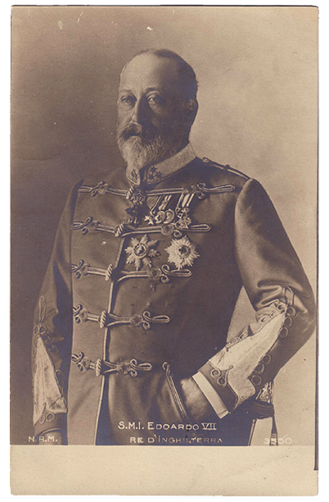
1. Egy békebeli ezredtulajdonos: VII Eduárd brit uralkodó, a tizenkettes huszárok ezredeseként
(Jérôme Lantz, Hussards Photos)

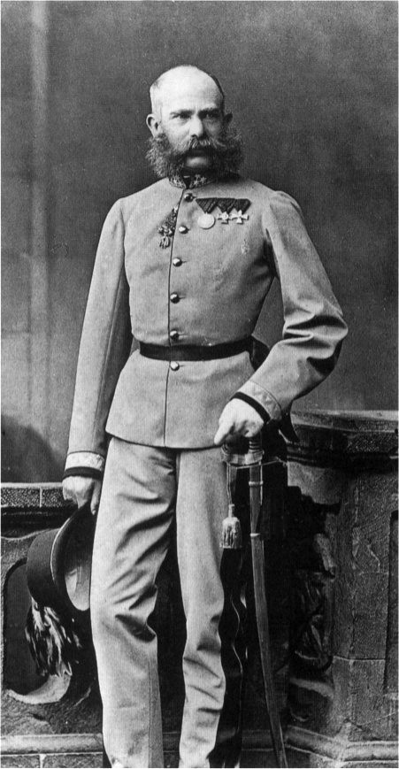
2. Ferenc József császár a tiroli vadászezredek uniformisában
(wikipedia)
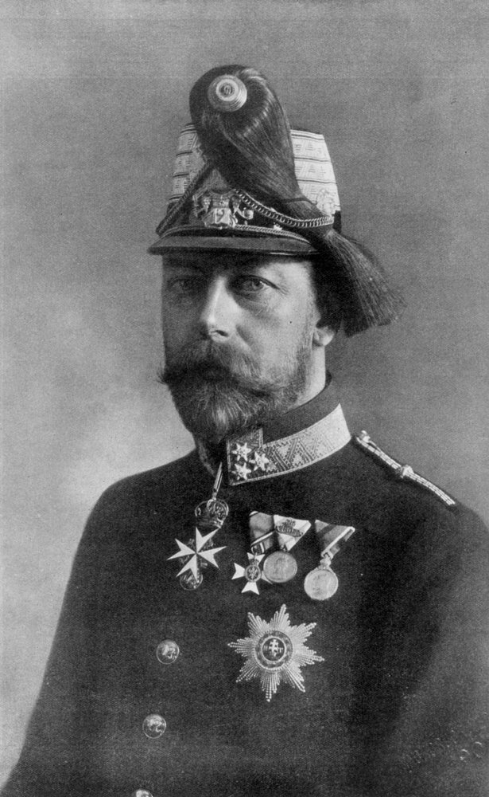
3. V. György brit uralkodó a 12. tábori tarackosezred egyenruhájában
(Pintrest)
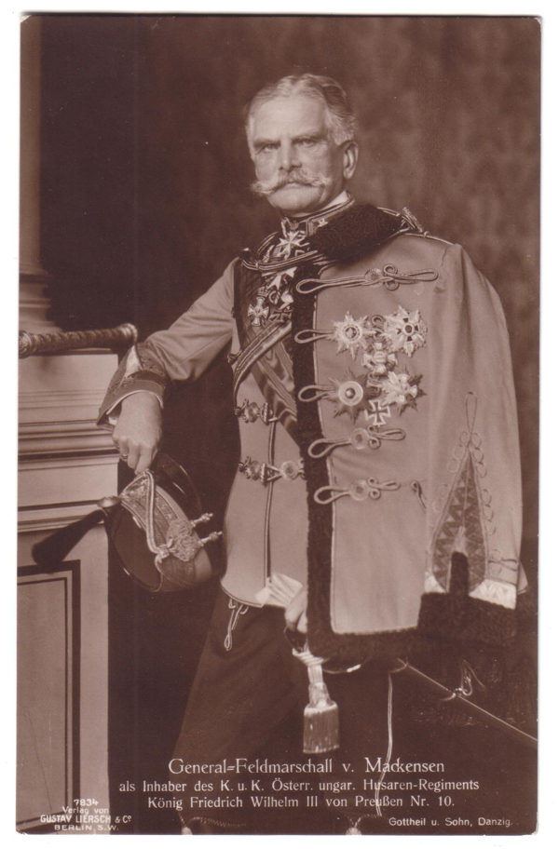
4. Mackensen tábornagy mint a tízes huszárok ezredese
(Jérôme Lantz, Hussards Photos)
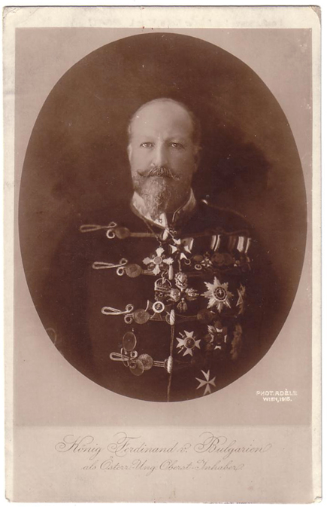
5. I. Ferdinánd bolgár cár huszár ezredesként...
(Jérôme Lantz, Hussards Photos)

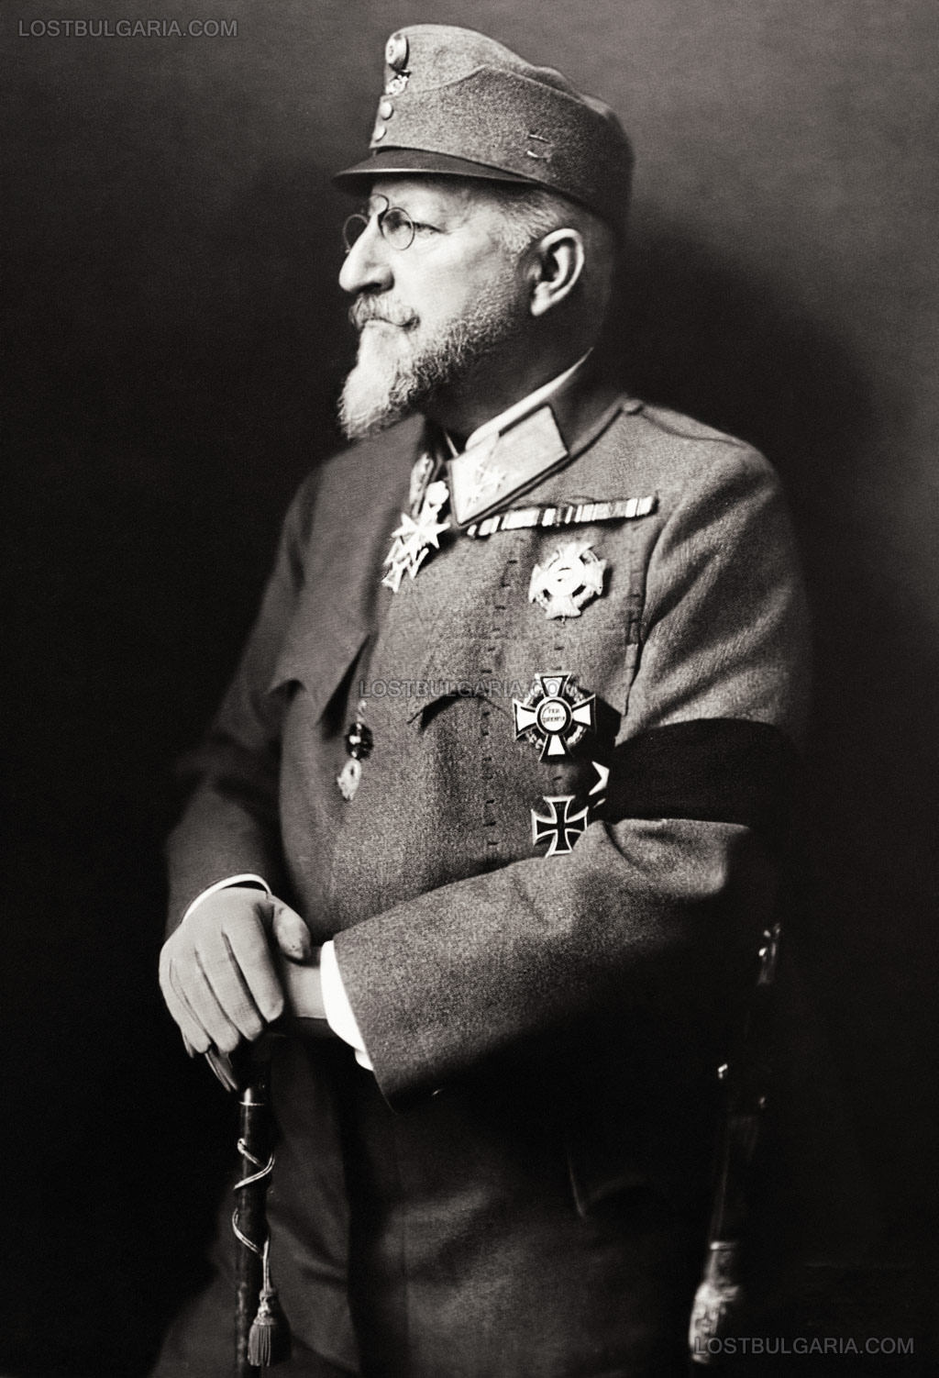
6. ...és tábori vadász ezredesként, mint a 26-os vadászok tulajdonosa
(Peyo Kolev, Lost Bulgaria)
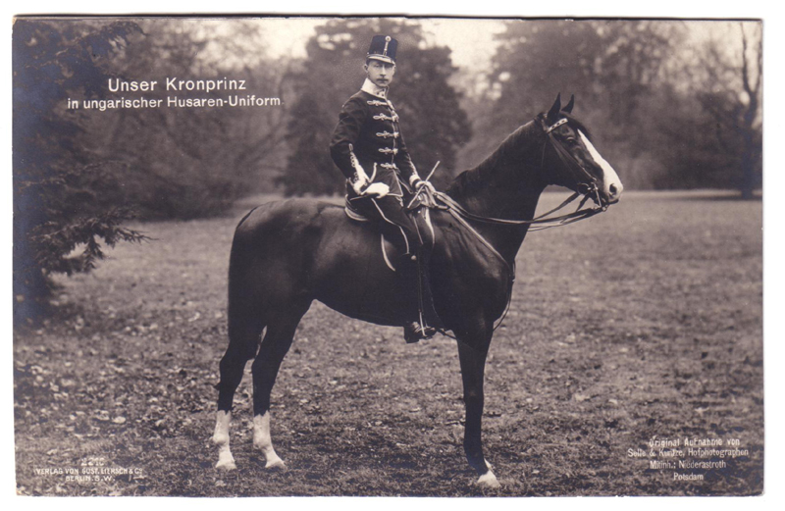
7. Vilmos porosz királyi herceg, a 13-as jászkun huszárok ezredtulajdonosa
(Jérôme Lantz, Hussards Photos)
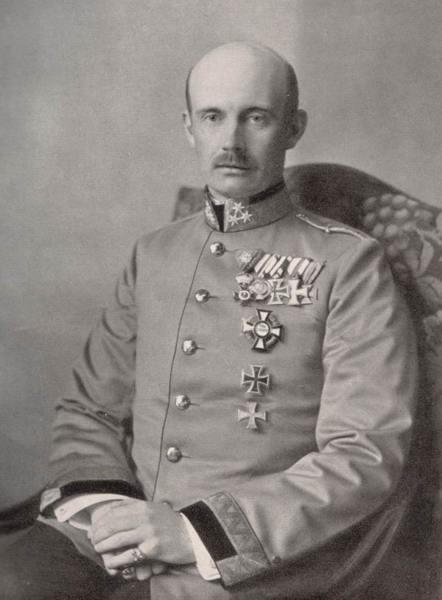
8. IV. Frigyes Ferenc mecklenburg–schwerini nagyherceg a 6-os dragonyosok ezredeseként
(Glenn Jewison, Austro-Hungarian Land Forces 1848-1918)

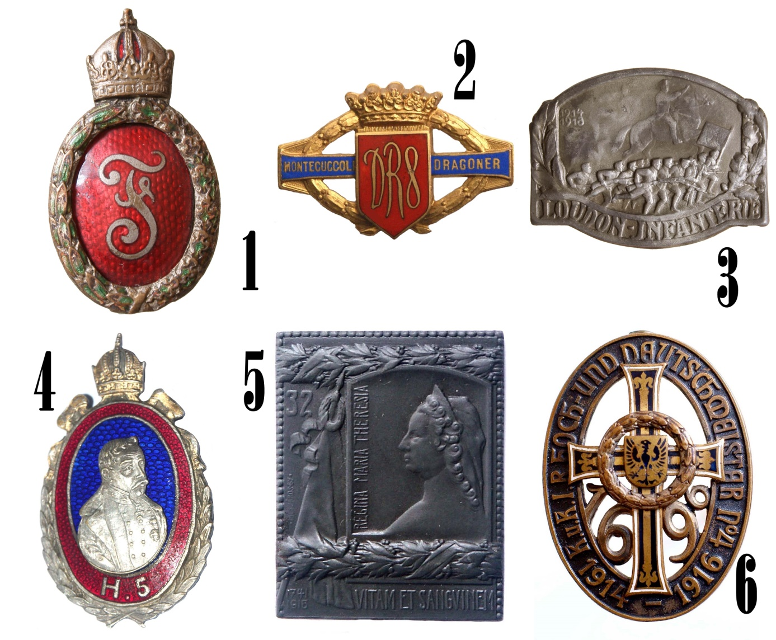
9. Ezredtulajdonosok sapkajelvényeken: 1) 1. dragonyosezred, 2) 8. dragonyosezred, 3) 29. gyalogezred,
4) 5. huszárezred, 5) 32. gyalogezred, 6) 4. gyalogezred
(Szanyi Miklós)
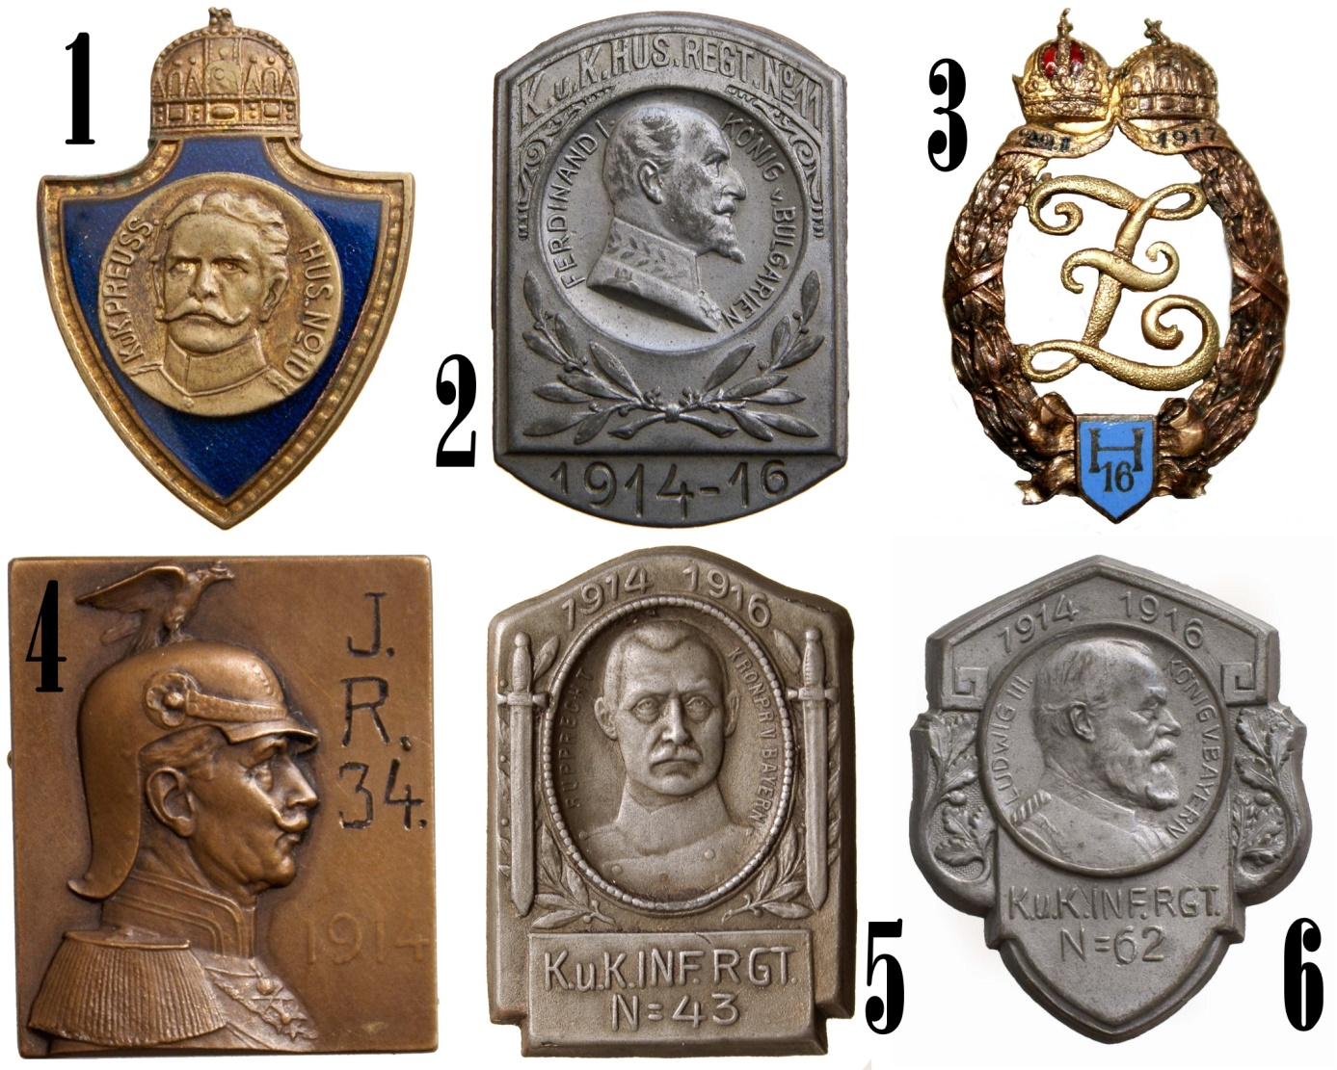
10. Ezredtulajdonosok sapkajelvényeken: 1) 10. huszárezred, 2) 11. huszárezred, 3) 16. huszárezred, 4) 34. gyalogezred,
5) 34. gyalogezred. 6) 62. gyalogezred
(Szanyi Miklós)

Dom Miguel de Bragança (1802-1866) 1828 és 1834 között I. Mihály néven Portugália királya volt, a trón elvesztése után Bécsben és Németországban élt, trónigényéről haláláig nem mondott le.
Karl von Kopal ezredes (1788-1848), a 10. vadászzászlóalj parancsnokaként elszenvedett sebesülésébe halt bele, posztumusz megkapta a Mária Terézia Rendet. Nevét jelenleg az osztrák haderő egyik vadászzászlóalja viseli.
Ezeket lásd a megfelelő táblázatban.
gróf Helmuth Karl Bernhard von Moltke (1800-1891) porosz tábornagy, vezérkari főnök
†1914. február 28. Bécs.
†1914. április 25. Bécs.
†1914. július 1. Bécs.
CSASZKÓCZY 1938 240 .p.
A brit dragonyos gárdisták ezzel egy időben sapkajelvényüket is lecserélték, mivel a kétfejű sasos Habsburg-címert ábrázolta. Érdekesség viszont, hogy 1938-ban újra használatba vették a jelvényt, sőt a jogutód alakulat, a Királynő 1. Dragonyos Gárdája ma is ezt viseli.
CSASZKÓCZY 1938 240.p.
ARANYLAPOK 1940 40.p.
ARANYLAPOK 1940 27.p.
CSASZKÓCZY 1938 adatai alapján

